2010—2011学年第一学期
《大学物理》（2-2）期中试卷
一、选择题（共30分）
1、（本题3分）（1635） ［ ］
图中所示曲线表示球对称或轴对称静电场的某一物理量随径向距离r变化的关系，请指出该曲线可描述下列哪方面内容(E为电场强度的大小，U为电势)：
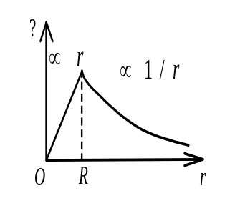
- 半径为R的无限长均匀带电圆柱体电场的E~r关系．
- 半径为R的无限长均匀带电圆柱面电场的E~r关系．
(C) 半径为R的均匀带正电球体电场的U~r关系．
(D) 半径为R的均匀带正电球面电场的U~r关系．
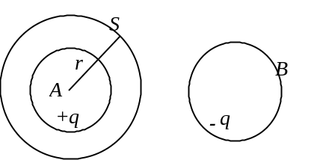
2、（本题3分）（5084） ［ ］
A和B为两个均匀带电球体，A带电荷＋q，B带电荷－q，作一与A同心的球面S为高斯面，如图所示．则
(A) 通过S面的电场强度通量为零，S面上各点的场强为零．
(B) 通过S面的电场强度通量为q / ε₀，S面上场强的大小为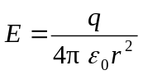．
(C) 通过S面的电场强度通量为(- q) / ε₀，S面上场强的大小为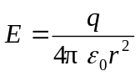．
(D) 通过S面的电场强度通量为q / ε₀，但S面上各点的场强不能直接由高斯定理求出．
3、（本题3分）（1021） ［ ］
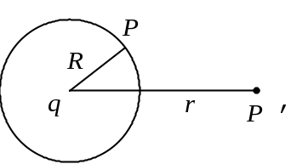
如图，在点电荷q的电场中，选取以q为中心、R为半径的球面上一点P处作电势零点，则与点电荷q距离为r的P'点的电势为
(A)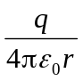 (B) 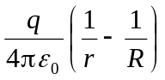 (C) 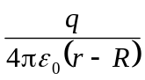 (D) 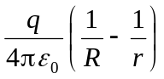
4、（本题3分）（1171） ［ ］
选无穷远处为电势零点，半径为R的导体球带电后，其电势为U₀，则球外离球心距离为r处的电场强度的大小为
(A) 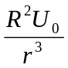． (B) 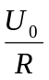． (C) 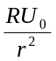． (D) 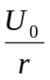．
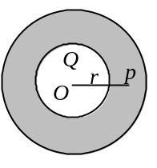
5、（本题3分）（1347） ［ ］
如图，在一带有电荷为Q的导体球外，同心地包有一各向同性均匀电介质球壳，相对电容率为ε_{r}，壳外是真空．则在介质球壳中的P点处(设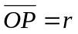)的场强和电位移的大小分别为
(A) E = Q / (4πε_{r}r²)，D = Q / (4πr²)． (B) E = Q / (4πε_{r}r²)，D = Q / (4πε₀r²)．
(C) E = Q / (4πε₀ε_{r}r²)，D = Q / (4πr²)． (D) E = Q / (4πε₀ε_{r}r²)，D = Q / (4πε₀r²)．
6、（本题3分）（5621） ［ ］
在静电场中，作闭合曲面S，若有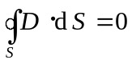 (式中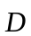为电位移矢量)，则S面内必定
(A) 既无自由电荷，也无束缚电荷． (B) 没有自由电荷．
(C) 自由电荷和束缚电荷的代数和为零． (D) 自由电荷的代数和为零．
7、（本题3分）（1139） ［ ］
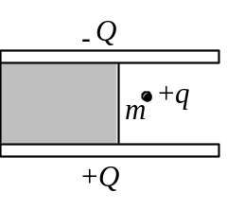
一个大平行板电容器水平放置，两极板间的一半空间充有各向同性均匀电介质，另一半为空气，如图．当两极板带上恒定的等量异号电荷时，有一个质量为m、带电荷为+q的质点，在极板间的空气区域中处于平衡．此后，若把电介质抽去 ，则该质点
(A) 保持不动． (B) 向上运动． (C) 向下运动． (D) 是否运动不能确定．
8、（本题3分）（1632） ［ ］
C₁和C₂两个电容器，其上分别标明 200 pF(电容量)、500 V(耐压值)和 300 pF、900 V．把它们串连起来在两端加上1000 V电压，则
(A) C₁被击穿，C₂不被击穿． (B) C₂被击穿，C₁不被击穿．
(C) 两者都被击穿． (D) 两者都不被击穿．
9、（本题3分）（1125） ［ ］
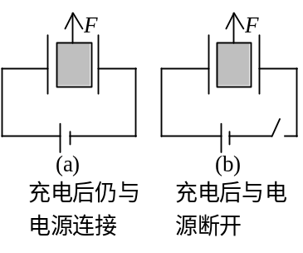
用力F把电容器中的电介质板拉出，在图(a)和图(b)的两种情况下，电容器中储存的静电能量将
(A) 都增加． (B) 都减少．
(C) (a)增加，(b)减少． (D) (a)减少，(b)增加．
10、（本题3分）（1737） ［ ］
在两种电介质的分界面两侧，电位移和场强 同时满足边界条件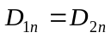、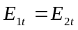 时，要求界面处
(A) 自由电荷不为零． (B) 自由电荷为零． (C) 束缚电荷不为零． (D) 束缚电荷为零．
二、填空题（共30分）
11、（本题3分）（1261）
已知某静电场的电势分布为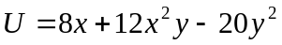（SI），则场强分布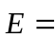______________________________________________________．
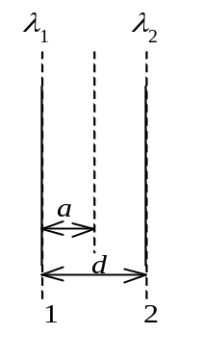
12、（本题3分）（1050）
两根相互平行的“无限长”均匀带正电直线1、2，相距为，其电荷线密度分别为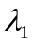和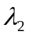如图所示，则场强等于零的点与直线1的距离为_____________ ．
13、（本题3分）（1600）
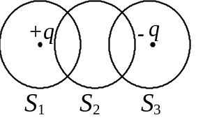
在点电荷＋q和－q的静电场中，作出如图所示的三个闭合面S₁、S₂、S₃，则通过这些闭合面的电场强度通量分别是：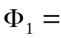________________，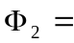____________________，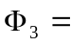__________________．
14、（本题3分）（1215）
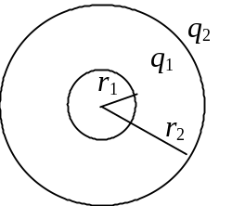
如图所示,两同心带电球面，内球面半径为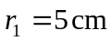，带电荷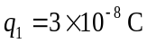；外球面半径为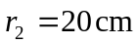，带电荷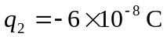，设无穷远处电势为零，则空间另一电势为零的球面半径__________________．
15、（本题3分）（1079）
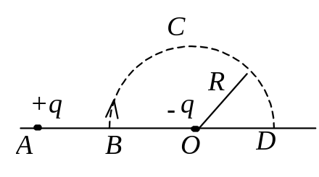
图示BCD是以O点为圆心，以为半径的半圆弧，在A点有一电荷为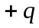的点电荷，O点有一电荷为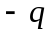的点电荷．线段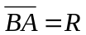．现将一单位正电荷从B点沿半圆弧轨道BCD移到D点，则电场力所作的功为________________ ．
16、（本题3分）（1152）
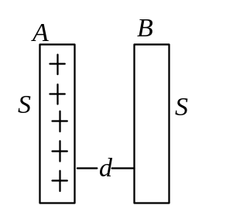如图所示，把一块原来不带电的金属板B，移近一块已带有正电荷的金属板A，平行放置．设两板面积都是，板间距离是，忽略边缘效应．当B板不接地时，两板间电势差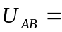_______________ ；B板接地时两板间电势差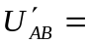_________________ ．
17、（本题3分）（1105）
半径为R₁和R₂的两个同轴金属圆筒，其间充满着相对电容率为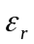的均匀介质．设两筒上单位长度带有的电荷分别为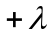和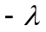，则介质中离轴线的距离为处的电位移矢量的大小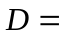 ____________，电场强度的大小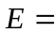 ____________．
18、（本题3分）（1511）
一空气平行板电容器，电容为，两极板间距离为．充电后，两极板间相互作用力为．则两极板间的电势差为______________，极板上的电荷为______________．
19. （本题3分）（1710）
在无限大的各向同性均匀电介质中，放一带电荷量为的导体球．已知介质的相对电容率为，则介质中距离球心为（大于导体球半径）处的电极化强度的大小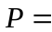_____________．
20. （本题3分）（1721）
图示为一均匀极化的电介质圆柱体，已知电极化强度为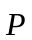，其方向平行于圆柱体轴线，则A、B两端面上和侧面C上的束缚电荷面密度分别为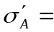______________________，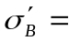_______________，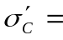________________．
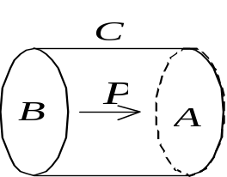
三、计算题（共40分）
21、（本题10分）（1051）
一环形薄片由细绳悬吊着，环的外半径为，内半径为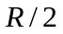，并有电荷均匀分布在环面上．细绳长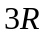，也有电荷均匀分布在绳上，如图所示，试求圆环中心O处的电场强度(圆环中心在细绳延长线上)．
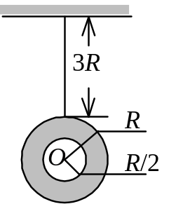
22、（本题10分）（1653）
电荷以相同的面密度 分布在半径为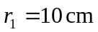和的两个同心球面上．设无限远处电势为零，球心处的电势为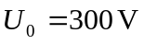．
(1) 求电荷面密度．
(2) 若要使球心处的电势也为零，外球面上应放掉多少电荷？［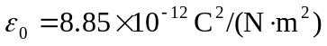］
23、（本题10分）（1651）
如图所示，一内半径为、外半径为的金属球壳，带有电荷，在球壳空腔内距离球心处有一点电荷．设无限远处为电势零点，试求：
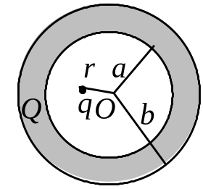
（1）球壳内外表面上的电荷．
（2）球心O点处，由球壳内表面上电荷产生的电势．
（3）球心O点处的总电势．
24、（本题10分）（5723）
一相对电容率为的各向同性均匀电介质球，放在电场强度为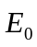的均匀外电场中均匀极化，试求介质球中心O点处的电场强度．

